Качество и безопасность

детских товаров

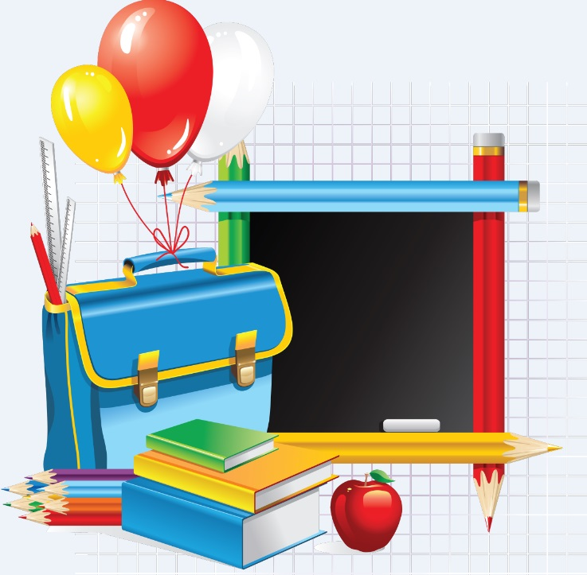
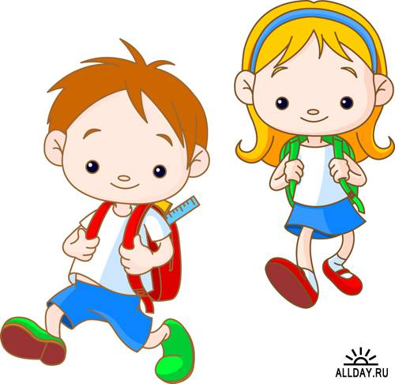
Обязательные требования безопасности к продукции, предназначенной для детей и подростков, в целях защиты их жизни и здоровья, а также предупреждения действий, вводящих в заблуждение потребителей продукции, установлены Техническим регламентом Таможенного Союза «О безопасности продукции, предназначенной для детей и подростков» ТРТС 007/2011

Некачественная детская одежда, обувь, учебная литература могут представлять вполне реальную угрозу здоровью детей. Приобретать товары для детей нужно только в местах узаконенной торговли: на специализированных рынках, школьных базарах, в магазинах. Это обусловлено прежде всего гарантией качества и безопасности детских изделий.
При покупке товаров детского ассортимента следует обратить особое внимание на маркировку товара, которая наносится на изделие, этикетку или товарный ярлык, на упаковку или листок-вкладыш к продукции. Маркировка на товаре должна быть достоверной и включать в себя следующую информацию: страна, где изготовлена продукции; фирменное наименование изготовителя; адрес изготовителя; наименование и назначение изделия; срок службы продукции (при необходимости); возраст пользователя (при необходимости); вид и массовая доля (процентное содержание) натурального и химического сырья в материале верха и подкладке изделия; размер изделия соответствии с типовой размерной шкалой; символ по уходу за изделием или инструкция по особенностям ухода за изделием в процессе эксплуатации.
Вся информация должна быть представлена на русском языке!
Рекомендации к выбору детской одежды
Качественная детская одежда – залог здоровья ребенка!
При выборе одежды для детей необходимо обратить внимание на качество материала и его состав. При изготовлении детской одежды предпочтение отдается тканям с максимальным содержанием натуральных волокон. К белью требования еще более жесткие - оно должно быть полностью изготовлено только из натуральных тканей.
Одежда для детей, особенно младшего школьного возраста, обязательно должна быть по размеру, не иметь сдавливающих поясов, не сковывать движения. Но и нельзя покупать одежду «на вырост», такая одежда также мешает ребенку при движении, меняет его походку, осанку.
Швы на одежде не должны натирать и раздражать кожу. Одежда должна без особых затруднений пропускать воздух, чтобы обеспечить терморегуляцию организма. Должна быть сшита из трудно загрязняющихся тканей, но в то же время одежда должна легко стираться.
Одежда ребенка не должна накапливать статическое электричество, поэтому, покупая одежду для ребенка, не рекомендуется останавливать выбор на одежде из синтетических тканей и из тканей, содержащих синтетические волокна (не более 30%). Одежда должна соответствовать сезону.
Те же самые требования предъявляются и к обуви. Предпочтение отдается обуви из натуральных материалов. Обувь, выполненная из кожзаменителя, должна иметь внутреннюю поверхность и стельку только из натуральных тканей.

Рекомендации к выбору учебников, тетрадей, ранцев

При выборе школьной сумки, предпочтение следует отдавать ученическому ранцу, так как ношение книг и других школьных принадлежностей в ранце на спине способствует равномерному распределению нагрузки, формирует правильную осанку, освобождает руки ребенка. Маркировка ранцев ученических, сумок, портфелей и рюкзаков должна содержать информацию о возрасте пользователя.
Ранцы для детей начальных классов должны быть снабжены формоустойчивой спинкой. Для учащихся 1 - 4 классов ранец без учебников должен весить не более 0,6 - 0,7кг. При этом он должен иметь лямки шириной 3,5 - 4,0 см, и длинной 60 – 70 см, обеспечивать плотное прилегание к спине ученика и равномерное распределение веса, рекомендуемая высота ранца 30 - 36 см, ширина 6 - 10см. Вес портфелей для обучающихся средних и старших классов должен быть не более 1 кг.
Для изготовления ранцев лучше всего подходит легкий, прочный материал с водоотталкивающим покрытием, удобный для чистки.
Портфели и ранцы ученические должны иметь детали и (или) фурнитуру со светоотражающими элементами на передних, боковых поверхностях и верхнем клапане,
Вес ежедневного комплекта учебников и письменных принадлежностей для учащихся 1 - 2 классов в соответствии с санитарными нормами не должен превышать 1,5кг, 3 - 4 классов - 2 кг, 5 - 6 классов - 2,5 кг, 7 - 8 классов - 3,5 кг, 9 - 11 классов - 4 кг.
В целях профилактики нарушения осанки обучающихся рекомендуется для начальных классов иметь два комплекта учебников: один - для использования на уроках в общеобразовательном учреждении, второй -для приготовления домашних заданий.
Учебники следует покупать только в специализированных магазинах. Там можно посмотреть сопроводительные документы и детально изучить товар.
В первую очередь учебник должен быть безопасным для ребенка, а значит, краска на страницах учебника не должна размазываться, если их потереть пальцами. Для изготовления учебников не допускается применение газетной бумаги.

